Questionnaire
Bulle Sportive

Nom :
Prénom :
Age :

- Entourez les zones du corps où vous avez des douleurs ou des tensions :
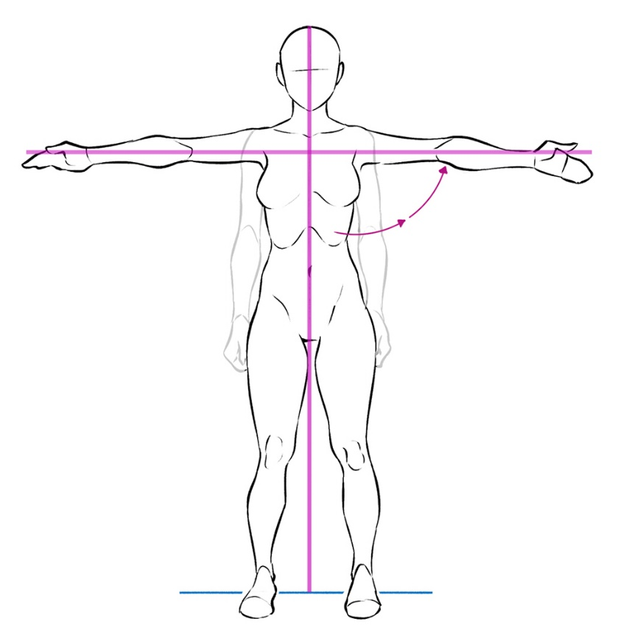
- Avez-vous des troubles :
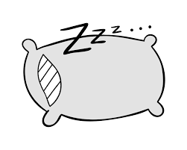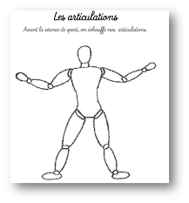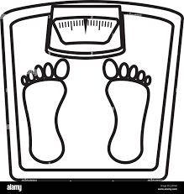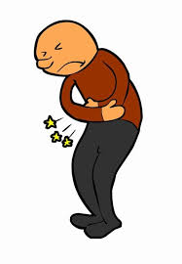

articulaires

Sommeil articulaires poids maux digestifs

Autres :

- Sur une échelle de 1 à 10, à combien évaluez-vous votre condition physique ?
(entourez la réponse qui vous convient 1 très médiocre - 10 hyper bonne)

1 2 3 4 5 6 7 8 9 10

- Quel rapport avez-vous avec le sport ?

Une bouffée d’oxygène
un effort
une contrainte
un moment de « douleur obligatoire »
un exutoire pour se vider de sa surcharge mentale
un temps pour soi
une libération des tensions corporelles
autre :

- Qu’attendez-vous des séances « Bulle Sportive » ?

Merci d’avoir répondu à ce petit questionnaire

